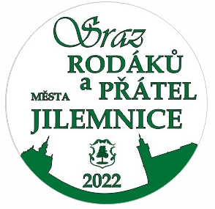

PROGRAM:
ČTVRTEK 5. 5.
17.00 hod. Odhalení pamětní desky Stanislavu Zindulkovi u příležitosti nedožitých 90. narozenin (Valdštejnská 68).
PÁTEK 6. 5.
17.00 hod. Odhalení pamětní desky Rudolfu Kazdovi (Valdštejnská 267).
18.00 hod. Vzpomínka na významné osobnosti Jilemnice (Zvědavá ulička – hřbitov).
19.00 hod. Promítání filmů z Jilemnice a okolí (Kino 70).
SOBOTA 7. 5. (hlavní program)
10.00 hod. Slavnostní zahájení akce 1. sjezdu rodáků, občanů, hostů a jejich uvítání (Masarykovo náměstí v Jilemnici).
10.30 hod. Prohlídky významných budov, které již nejsou běžně přístupné (časový harmonogram otevření jednotlivých budov k nahlédnutí v brožuře).
19.00 hod. Slavnostní a společenský večer v SD Jilm, občerstvení, hudba (udílení Pamětní medaile a pocty osobnostem města v průběhu slavnostního večera).

NEDĚLE 8. 5.
9.00 – 10.00 Mše svatá za rodáky, spoluobčany a přátele města (kostel sv. Vavřince).
11.00 – 13.00 Přátelské fotbalové utkání mezi starou gardou a místními (sportovci), doprovod dechovka Jilemničanka (fotbalový stadion).
13.00 Představení třech nových laviček věnovaných městem a pojmenované po osobnostech lyžování (všesportovní areál Hraběnka).

Doprovodný program
V sobotu po celý den budou na radnici k nahlédnutí kroniky a dokumenty ze života obce.
Drobné občerstvení po celou akci zajištěno.

